

|  |
| --- |
| Bliv klar til en fantastisk |
| Vinterfest |
| Fest med venner, spil, mad og meget mere. Tag en ret eller desser med, som du vil dele. Alle er velkommen! |
| 12. december 20xx kl. 19  Snefnugvej 123 |

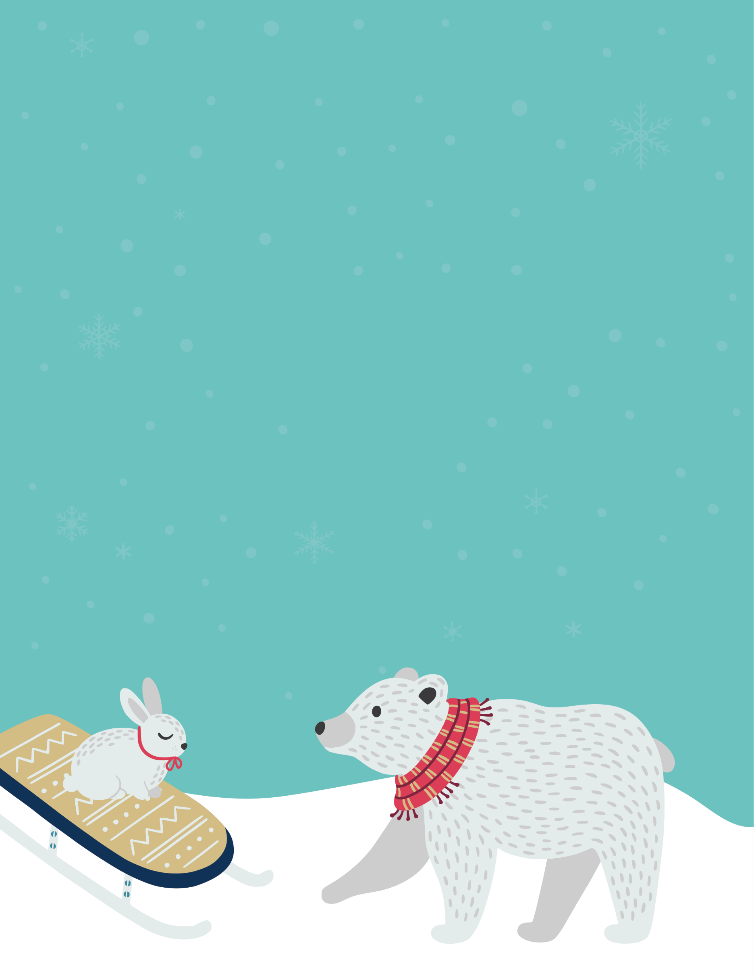

|  |
| --- |
| Bliv klar til en fantastisk |
| Vinterfest |
| Fest med venner, spil, mad og meget mere. Tag en ret eller desser med, som du vil dele. Alle er velkommen! |
| 12. december 20xx kl. 19  Snefnugvej 123 |



|  |
| --- |
| Bliv klar til en fantastisk |
| Vinterfest |
| Fest med venner, spil, mad og meget mere. Tag en ret eller desser med, som du vil dele. Alle er velkommen! |
| 12. december 20xx kl. 19  Snefnugvej 123 |